11 КЛ. ЗАЧЕТ ХИМИЯ
Вариант 1. Часть А.

1. Электронную конфигурацию в возбуждённом состоянии 1s²2s²2р⁶3s¹Зр¹ имеет атом
1) Na 2) Mg 3) Al 4) K

2. Марганец проявляет высшую степень окисления в соединении, формула которого
1) MnS 2) MnSO₄ 3) K₂MnO₄ 4) KMnO₄

3. Наибольший радиус имеет атом 1) N 2) S 3) P 4) O

4.Верны ли следующие суждения о соединениях серы и хлора?
А. Высшие оксиды этих элементов проявляют кислотные свойства.
Б. Эти элементы не образуют летучие водородные соединения.

1) верно только А 2) верно только Б
3) верны оба суждения 4) оба суждения неверны

5. В каком соединении фосфора имеется ионная связь?
1) 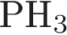 2) 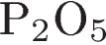 3) 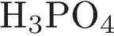 4) 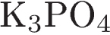

6. Молекулярную кристаллическую решётку имеет
1) 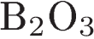 2) 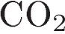 3) 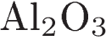 4) 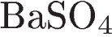

7. При взаимодействии натрия с водой образуются
1) 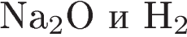 2) 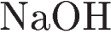 3) 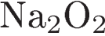 4) 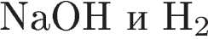

8. Среди перечисленных формул:
А) 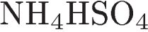 | Б) 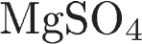 | В) 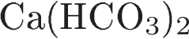
Г) 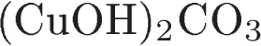 | Д) 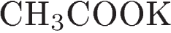 | Е) 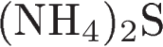

средним солям соответствуют
1) АВЕ 2) БДЕ 3) АГД 4) БВГ

9. Какой оксид может реагировать как с щелочами, так и с водой?
1) SO₃ 2) SiO₂ 3) ZnO 4) MgO

10. Гидроксид натрия реагирует с каждым веществом пары
1) HNO₃ и Na 2) H₂SO₄ и CuSO₄ 3) ZnO и Fe 4) СO₂ и NO

11. Сульфат железа(III) в водном растворе может реагировать с каждым из двух веществ:
1) NH₃, CO₂ 2) HNO₃, CuBr₂ 3) NaCl, H₂S 4) NaOH, BaCl₂

12. С разбавленной серной кислотой взаимодействует
1) медь 2) цинк 3) ртуть 4) кремний

13. В схеме превращений

веществами 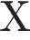и являются соответственно

1) 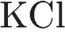и 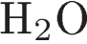 2) 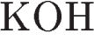и 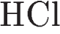 3) и 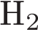 4) и

14. Изомерами являются:
1) бутан и 2-метилбутан; 2) гексан и 2-метилпентан; 3) бутан и циклобутан; 4) циклопентан и етилциклобутан.

15. Бромную воду обесцвечивают оба вещества пары
1) бензол и толуол 2) циклопропан и бутадиен
3) ацетилен и пропан 4) этилбензол и гексан

16. Пропан вступает в реакцию с
1) металлическим натрием 2) хлором на свету 3) водой 4) бромной водой

17. И фенол, и этанол взаимодействуют с
1) гидроксидом натрия 2) хлоридом железа(III)
3) металлическим натрием 4) хлороводородом

18. С наибольшей скоростью бромоводородная кислота взаимодействует с
1) оксидом железа (III) 2) металлическим цинком
3) металлическим никелем 4) раствором гидроксида бария

19. К электролитам относится каждое из двух веществ:
1) гидроксид натрия, ацетат натрия 2) гидроксид железа (III), метанол
3) крахмал, серная кислота 4) глюкоза, карбонат кальция

20. Наибольшее количество ионов образуется при электролитической диссоциации 1 моль
1) хлорида калия 2) нитрата железа (III)
3) сульфата алюминия 4) карбоната натрия

21. Сокращенное ионное уравнение
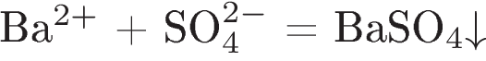
соответствует взаимодействию

1) нитрата бария и серной кислоты 2) гидроксида бария и оксида серы (VI)
3) оксида бария и сульфата натрия 4) оксида бария и серной кислоты

22. С выделением газа протекает реакция ионного обмена между растворами
1) гидроксида бария и сульфата натрия 2) сульфита калия и соляной кислоты
3) нитрата бария и карбоната натрия 4) гидроксида калия и азотной кислоты

23. Верны ли следующие суждения об индикаторах?
А. Фенолфталеин изменяет цвет в растворе кислот.
Б. Лакмус можно использовать для обнаружения как кислот, так и щелочей,

1) верно только А 2) верно только Б
3) верны оба суждения 4) оба суждения неверны

24. Смешали два раствора: один массой 260 г и с массовой долей соли 3%, второй массой 140 г и с массовой долей этой же соли 1%. Масса соли, содержащейся в образовавшемся растворе, равна
1) 1,4 г 2) 7,8 г 3) 8,0 г 4) 9,2 г

25. К раствору сульфида калия массой 60 г с массовой долей 4% добавили 1,6 г этой же соли. Массовая доля соли в полученном растворе равна (с точностью до десятых)
1) 2,4% 2) 5,6% 3) 6,5% 4) 8,3%

26 Масса газа, выделившегося при обработке избытком хлороводородной кислоты 3 моль сульфида натрия, равна _____г. (Запишите с точностью до целых.)
1) 154 2) 302 3) 401 4) 102

Часть В.

1. Для глицерина характерно(-а)
1) взаимодействие с уксусной кислотой 2) твёрдое агрегатное состояние
3) плохая растворимость в воде 4) взаимодействие с гидроксидом меди(II)
5) обесцвечивание бромной воды 6) хорошая растворимость в воде

2. В отличие от целлюлозы, глюкоза реагирует с
1) Br₂ (водный р-р) 2) Cu(OH)₂ 3) CH₃COOH 4) Ag₂O (аммиачный р-р)
5) H₂ 6) H₂O

3. Установите соответствие между классом (группой) неорганических веществ и химической формулой вещества, принадлежащего к этому классу.
КЛАСС НЕОРГАНИЧЕКИХ  ВЕЩЕСТВ |  | ХИМИЧЕСКАЯ ФОРМУЛА
А) амфотерные оксиды  Б) несолеобразующие оксиды  В) кислотные оксиды  Г) соли |  | 1) 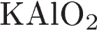  2) 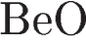  3) 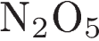  4) 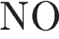  5) 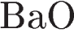
4. Установите соответствие между схемой окислительно-восстановительной реакции и свойством, которое элемент сера проявляет в этой реакции.

СХЕМА РЕАКЦИИ
A) S + КОН → K₂S + K₂SO₃ + H₂O
Б) H₂S + Вr₂ → S + НВr
B) SO₂ + КОН → KHSO₃
Г) C + H₂SO₄ → CO₂ + SO₂ + H₂O

СВОЙСТВО СЕРЫ
1) повышает степень окисления
2) понижает степень окисления
3) одновременно и повышает, и понижает степень окисления
4) не изменяет степень окисления

5. Установите соответствие между формулой вещества и продуктом, который выделяется на инертном аноде при электролизе водного раствора вещества.

ФОРМУЛА ВЕЩЕСТВА
A) HCl
Б) K₂S
B) NaOH
Г) AgNO₃

ПРОДУКТ НА АНОДЕ
1) водород
2) кислород
3) галоген
4) металл
5) азот
6) сера

6. Установите соответствие между формулой соли и её отношением к гидролизу.

ФОРМУЛА СОЛИ
A) КСlO₄
Б) CuS
B) CH₃COONH₄
Г) Na₂CO₃

ОТНОШЕНИЕ К ГИДРОЛИЗУ
1) гидролизуется по катиону
2) гидролизуется по аниону
3) не гидролизуется
4) гидролизуется как по катиону, так и по аниону

7. Установите соответствие между формулой вещества и формулами реагентов, с каждым из которых оно может взаимодействовать.

ВЕЩЕСТВО
A) НСl
Б) Ва(ОН)₂
B) FeO
Г) SO₂

РЕАГЕНТЫ
1) H₂SO₄, СО, Аl
2) NaOH, CaO, H₂S
3) HNO₃, K₂SO₄, Na₂CO₃
4) AgNO₃, KMnO₄, Zn
5) CO₂, Cu, KNO₃

Часть С.

1. В результате прокаливания 24,0 г смеси сульфата, нитрата и гидрокарбоната натрия выделился газ объёмом 2,24 л (н.у.). При пропускании этого газа через избыток известковой воды выпало 5,0 г осадка. Определите массовые доли солей в исходной смеси.

2. Напишите уравнения реакций, с помощью которых можно осуществить следующие превращения:

3. При взаимодействии 25,5 г предельной однооснóвной карбоновой кислоты с избытком раствора гидрокарбоната натрия выделилось 5,6 л (н.у.) газа. Определите молекулярную формулу кислоты.
Установим молекулярную формулу кислоты:

4. Составьте уравнение окислительно-восстановительной реакции, используя метод электронного баланса:
Укажите окислитель и восстановитель.

11 КЛ. ЗАЧЕТ ХИМИЯ

Вариант 2. Часть А.

1. Электронную конфигурацию в возбуждённом состоянии 1s²2s²2р⁴3s¹ имеет атом
1) O 2) F 3) Ne 4) Na

2. Такую же степень окисления, как в PCl₃, фосфор имеет в
1) РСl₅ 2) Р₂O₅ 3) Н₃РО₄ 4) Н₃РО₃

3. Наименьший радиус имеет атом 1) Be 2) F 3) C 4) O

4. Верны ли следующие утверждения о фосфоре и его соединениях?
А. Фосфор в соединениях может проявлять как положительные, так и отрицательные степени окисления.
Б. Все оксиды фосфора имеют кислотный характер.
1) верно только А 2) верно только Б
3) верны оба суждения 4) оба суждения неверны

5. В каком веществе хлор образует ковалентные полярные связи?
1) 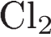 2) 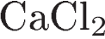 3) 4) 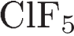

6. Молекулярное строение имеют оба вещества пары
1) СН₄ и NH₄NO₃ 2) HNO₃ и C₂H₅OH 3) NaAlO₂ и C₂H₄ 4) N₂O₃ и CH₃COONa

7. И сера, и азот реагируют с
1) H₂O 2) Mg 3) концентрированной H₂SO₄ 4) раствором KOH

8. Среди перечисленных формул:
А) 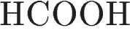 | Б) 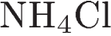 | В) 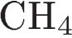
Г) 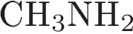 | Д) 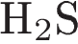 | Е) 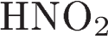
кислотам соответствуют
1) АБД 2) БГЕ 3) БВГ 4) АДЕ

9. Какой оксид может реагировать как с водой, так и с углекислым газом?
1) 2) 3) 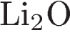 4) 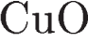

10. Фосфорная кислота реагирует в водном растворе с каждым из двух веществ
1) Са и Са(ОН)₂ 2) Сu и СuСl₂ 3) NaOH и NaNO₃ 4) SO₂ и K₂SO₃

11. Раствор карбоната натрия реагирует с каждым веществом пары
1) 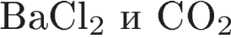 2) 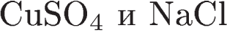 3) 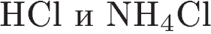 4) 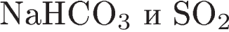

12. С гидроксидом калия взаимодействует каждое из двух веществ:
1) 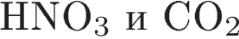 2) 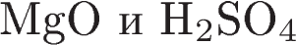 3) 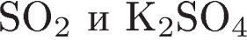 4) 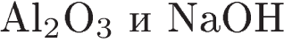

13. Определите промежуточное вещество X в схеме превращений:
Fe → X → Fe(OH)₂
1) FeO 2) Fe₂O₃ 3) FeCl₂ 4) FeS

14.Изомерами являются:
1) бутан и циклобутан; 2) пентан и 2-етилбутан;
3) бутан и метилпропан; 4) циклобутан и циклобутен.

15. Бромную воду обесцвечивают
1) гексен-1 и пентадиен-1,3 2) бензол и толуол
3) этан и этилен 4) циклопропан и циклогексан

16. Бензол способен взаимодействовать с каждым из двух веществ:
1) 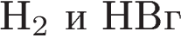 2) 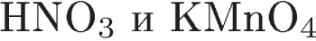 3) 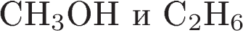 4) 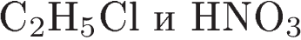

17. И глицерин, и этанол взаимодействуют с
1) гидроксидом меди(II) 2) азотной кислотой
3) гидроксидом калия 4) нитратом натрия

18. Для увеличения скорости химической реакции
необходимо
1) увеличить количество хрома 2) увеличить концентрацию ионов водорода
3) уменьшить температуру 4) увеличить концентрацию водорода

19. К электролитам относится каждое из двух веществ:
1) гидроксид натрия, ацетат натрия 2) гидроксид железа (III), метанол
3) крахмал, серная кислота 4) глюкоза, карбонат кальция

20. Наибольшее количество ионов образуется при электролитической диссоциации 1 моль
1) хлорида калия 2) нитрата железа (III)
3) сульфата алюминия 4) карбоната натрия

21.Сокращенное ионное уравнение
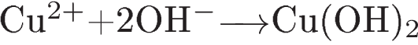
соответствует взаимодействию
1) сульфата меди (II) и гидроксида калия 2) сульфида меди (II) и гидроксида натрия
3) хлорида меди (II) и гидроксида магния 4) нитрата меди (II) и гидроксида железа (II)

22. Образование осадка происходит при взаимодействии
1) гидроксида железа (III) и азотной кислоты 2) карбоната калия и соляной кислоты
3) хлорида цинка и нитрата серебра 4) гидроксида бария и азотной кислоты

23. Верны ли следующие суждения о правилах обращения с веществами?

А. В лаборатории нельзя знакомиться с запахом веществ.
Б. Соли свинца очень ядовиты.

1) верно только А 2) верно только Б
3) верны оба суждения 4) оба суждения неверны

24. К раствору хлорида кальция массой 140 г с массовой долей 5% добавили 10 г этой же соли. Массовая доля соли в полученном растворе равна (с точностью до десятых)
1) 7,0% 2) 8,3% 3) 11,3% 4) 15,0%

25. Объём (н.у.) формальдегида, который потребуется для получения 1 л формалина (р = 1,11 г/мл) с массовой долей формальдегида 40%, равен (с точностью до десятых)
1) 0,4 л 2) 33,6 л 3) 134,4 л 4) 331,5 л

26. Масса соли, образовавшейся при растворении оксида железа (III) массой 40 г в избытке азотной кислоты, равна________г. (Запишите число с точностью до целых.)
1) 121 2) 112 3) 120 4) 110

Часть В.

1. 2-Метилпропаналь реагирует с
1) водородом 2) натрием
3) соляной кислотой 4) свежеосажденным гидроксидом меди(II)
5) уксусной кислотой 6) перманганатом калия

2. Какие утверждения справедливы для аминоуксусной кислоты?
1) имеет резкий запах 2) является жидкостью при обычных условиях
3) реагирует с этиловым спиртом 4) реагирует с муравьиной кислотой
5) реагирует со щелочами 6) реагирует с бутаном

3. Установите соответствие между классом (группой) неорганических веществ и химической формулой вещества, принадлежащего к этому классу.

КЛАСС НЕОРГАНИЧЕСКИХ  ВЕЩЕСТВ |  | ХИМИЧЕСКАЯ ОРМУЛА
А) основные оксиды  Б) несолеобразующие оксиды  В) соли  Г) кислоты |  | 1) 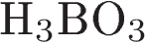  2) 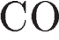  3) 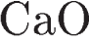  4) 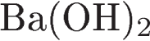  5) 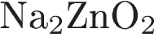

4. Установите соответствие между схемой окислительно-восстановительной реакции и свойствами атома хлора, которое он проявляет в данной реакции.

СХЕМА РЕАКЦИИ
A) 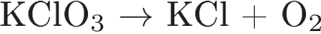
Б)
B)
Г)

СВОЙСТВО ХЛОРА
1) окислитель 2) восстановитель 3) и окислитель, и восстановитель
4) ни окислитель, ни восстановитель

5. Установите соответствие между формулой вещества и продуктом, который выделяется на катоде при электролизе водного раствора вещества.

ФОРМУЛА ВЕЩЕСТВА
A) Н₃РO₄
Б) NaOH
B) AgF
Г) Cu(NO₃)₂

ПРОДУКТ НА КАТОДЕ
1) водород
2) кислород
3) галоген
4) металл
5) азот
6) фосфор

6. Установите соответствие между названием соли и реакцией среды её водного раствора.

НАЗВАНИЕ СОЛИ
A) сульфат алюминия
Б) карбонат калия
B) хлорид бария
Г) нитрат железа(III)

РЕАКЦИЯ СРЕДЫ
1) кислая 2) щелочная 3) нейтральная

7.Установите соответствие между формулой вещества и формулами реагентов, с каждым из которых оно может взаимодействовать.

ВЕЩЕСТВО
A) FeBr₂
Б) HNO₃
B) Аl(ОН)₃
Г) СuО

ФОРМУЛЫ РЕАГЕНТОВ
1) Zn, NaCl, СO₂
2) AgNO₃, Сl₂, КОН
3) НСl, H₂SO₄, КОН
4) Сu, NaOH, MgO
5) H₂SO₄, Н₂, СО
Часть С.

1. Смесь карбонатов магния и бария растворили в избытке азотной кислоты. Выделился газ объёмом 13,44 л (н.у.). При действии избытка серной кислоты на полученный раствор образовался осадок массой 46,6 г. Рассчитайте массовые доли (в %) веществ в исходной смеси.

2.. Напишите уравнения реакций, с помощью которых можно осуществить
следующие превращения:
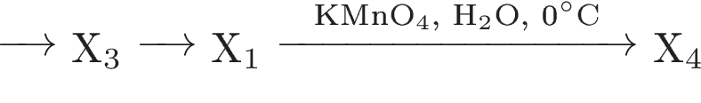

3. Жидкий при обычных условиях ацетиленовый углеводород массой 12,3 г способен максимально присоединить 6,72 л (н. у.) бромоводорода. Установите молекулярную формулу углеводорода.

4. Используя метод электронного баланса, составьте уравнение реакции:
Определите окислитель и восстановитель.
3) Определим недостающие вещества, и составим уравнение реакции:

11 КЛ. ХИМИЯ ЗАЧЕТ

Вариант 3. Часть А.

1. Элемент находится в 4-м периоде, IIIB группе. Конфигурация его валентных электронов:
1) 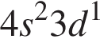 2) 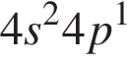 3) 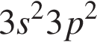 4) 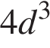

2. Такую же степень окисления, как в СrO₃, хром имеет в
1) CrСl₂ 2) Cr₂O₃ 3) Cr(OH)₃ 4) K₂CrО₄

3. Среди перечисленных элементов наибольший радиус атома имеет
1) H 2) Li 3) Na 4) Mg

4. Верны ли следующие суждения о соединениях магния и кальция?
А. Гидроксиды этих металлов являются щелочами.
Б. В соединениях эти металлы проявляют степень окисления +2.

1) верно только А 2) верно только Б
3) верны оба суждения 4) оба суждения неверны

5. В каком соединении азота имеется ионная связь?
1) 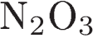 2) 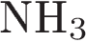 3) 4) 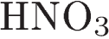

6. Вещество молекулярного строения
1) Na₂CO₃ 2) SiO₂ 3) SF₆ 4) CaF₂

7. Водород способен реагировать с каждым из веществ:
1) 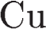и 2) и 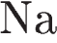 3) 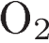и 4) и

8. Среди перечисленных веществ:
А) 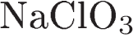 | Б) 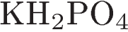 | В) 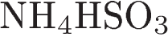
Г) 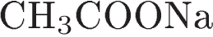 | Д) 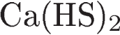 | Е) 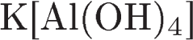

кислыми солями являются
1) АВГ 2) БВД 3) БГД 4) ВДЕ

9. Какой оксид может реагировать как с щелочами, так и с водой?
1) SO₃ 2) SiO₂ 3) ZnO 4) MgO

10. Гидроксид кальция реагирует в водном растворе с каждым из двух веществ
1) Na₂SO₄ и KNO₃ 2) CO₂ и HNO₃ 3) NaOH и Al(OH)₃ 4) K₂CO₃ и BaCl₂

11. Серная кислота (разб.) реагирует с каждым из двух веществ:
1) 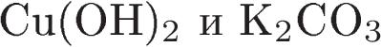 2) 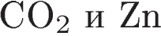 3) 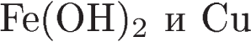 4) 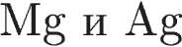

12. С раствором 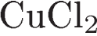реагирует каждое из двух веществ:
1) 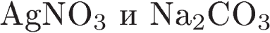 2) 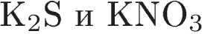 3) 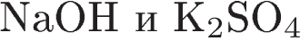 4) 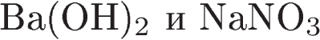

13. В схеме превращений
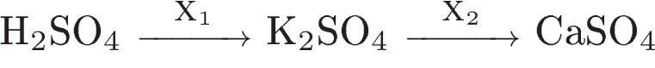

веществами 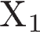и 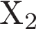являются соответственно
1) 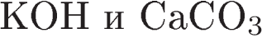 2) 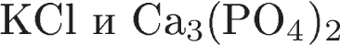 3) 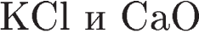 4) 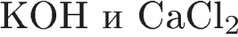
14. Изомерами являются:
1) бутан и 2-метилбутан; 2) гексан и 2-метилпентан; 3) бутан и циклобутан; 4) циклопентан и етилциклобутан.

15. Водород может присоединяться к обоим углеводородам:
1) метану и ацетилену 2) бензолу и гексану
3) циклопропану и пропину 4) бутадиену и 2-метилпропану

16. С бромной водой реагируют оба углеводорода:
1) пропен и циклопропан 2) бензол и толуол
3) бутан и бутен-1 4) циклогексан и гексен-1

17. И с металлическим натрием, и с гидроксидом меди(II) реагирует
1) этанол 2) фенол 3) этиленгликоль 4) пропанол-2

18. С наибольшей скоростью соляная кислота взаимодействует с
1) металлическим цинком 2) раствором гидроксида натрия
3) металлическим железом 4) твёрдым карбонатом железа (II)

19. К электролитам относится каждое из двух веществ:
1) гидроксид натрия, ацетат натрия 2) гидроксид железа (III), метанол
3) крахмал, серная кислота 4) глюкоза, карбонат кальция

20. Наибольшее количество ионов образуется при электролитической диссоциации 1 моль
1) хлорида калия 2) нитрата железа (III) 3) сульфата алюминия 4) карбоната натрия

21. Сокращенное ионное уравнение
соответствует взаимодействию
1) нитрата бария и серной кислоты 2) гидроксида бария и оксида серы (VI)
3) оксида бария и сульфата натрия 4) оксида бария и серной кислоты

22. С выделением газа протекает реакция ионного обмена между растворами
1) гидроксида бария и сульфата натрия 2) сульфита калия и соляной кислоты
3) нитрата бария и карбоната натрия 4) гидроксида калия и азотной кислоты

23. Верны ли следующие утверждения о правилах работы с кислотами?
А. При разбавлении серной кислоты необходимо приливать кислоту в воду.
Б. Если кислота попадает на кожу, ее необходимо сразу нейтрализовать большим количеством щелочи.
1) Верно только А 2) Верно только Б
3) Верны оба утверждения 4) Оба утверждения неверны

24. Смешали два раствора: один массой 260 г и с массовой долей соли 3%, второй массой 140 г и с массовой долей этой же соли 1%. Масса соли, содержащейся в образовавшемся растворе, равна
1) 1,4 г 2) 7,8 г 3) 8,0 г 4) 9,2 г

25. К раствору сульфида калия массой 60 г с массовой долей 4% добавили 1,6 г этой же соли. Массовая доля соли в полученном растворе равна (с точностью до десятых)
1) 2,4% 2) 5,6% 3) 6,5% 4) 8,3%

26 Масса газа, выделившегося при обработке избытком хлороводородной кислоты 3 моль сульфида натрия, равна _____г. (Запишите с точностью до целых.)
1) 154 2) 302 3) 401 4) 102

Часть В.

1. Анилин реагирует с
1) кислородом 2) бромом 3) хлоридом калия 4) соляной кислотой
5) гидроксидом натрия 6) метанолом

2. Для муравьиной кислоты характерно(-а)
1) твёрдое агрегатное состояние при комнатной температуре 2) взаимодействие с этанолом
3) реакция "серебряного зеркала" 4) реакция гидрогалогенирования
5) взаимодействие с хлоридом железа(III) 6) взаимодействие с карбонатом натрия

3. Установите соответствие между классом (группой) неорганических веществ и химической формулой вещества, принадлежащего к этому классу.
КЛАСС (ГРУППА) НЕОРГАНИЧЕКИХ  ВЕЩЕСТВ |  | ХИМИЧЕСКАЯ ФОРМУЛА
А) амфотерные оксиды  Б) несолеобразующие оксиды  В) кислотные оксиды  Г) соли |  | 1)  2)  3)  4)  5)
4. Установите соответствие между схемой окислительно-восстановительной реакции и свойством, которое элемент сера проявляет в этой реакции.

СХЕМА РЕАКЦИИ
A) S + КОН → K₂S + K₂SO₃ + H₂O
Б) H₂S + Вr₂ → S + НВr
B) SO₂ + КОН → KHSO₃
Г) C + H₂SO₄ → CO₂ + SO₂ + H₂O

СВОЙСТВО СЕРЫ
1) повышает степень окисления
2) понижает степень окисления
3) одновременно и повышает, и понижает степень окисления
4) не изменяет степень окисления

5. Установите соответствие между формулой вещества и продуктом, который выделяется на инертном аноде при электролизе водного раствора вещества.

ФОРМУЛА ВЕЩЕСТВА
A) HCl
Б) K₂S
B) NaOH
Г) AgNO₃

ПРОДУКТ НА АНОДЕ
1) водород
2) кислород
3) галоген
4) металл
5) азот
6) сера

6. Установите соответствие между формулой соли и её отношением к гидролизу.
ФОРМУЛА СОЛИ
A) КСlO₄
Б) CuS
B) CH₃COONH₄
Г) Na₂CO₃

ОТНОШЕНИЕ К ГИДРОЛИЗУ
1) гидролизуется по катиону
2) гидролизуется по аниону
3) не гидролизуется
4) гидролизуется как по катиону, так и по аниону

7. Установите соответствие между формулой вещества и формулами реагентов, с каждым из которых оно может взаимодействовать.
ВЕЩЕСТВО
A) НСl
Б) Ва(ОН)₂
B) FeO
Г) SO₂

РЕАГЕНТЫ
1) H₂SO₄, СО, Аl
2) NaOH, CaO, H₂S
3) HNO₃, K₂SO₄, Na₂CO₃
4) AgNO₃, KMnO₄, Zn
5) CO₂, Cu, KNO₃

Часть С.

1. В результате прокаливания 24,0 г смеси сульфата, нитрата и гидрокарбоната натрия выделился газ объёмом 2,24 л (н.у.). При пропускании этого газа через избыток известковой воды выпало 5,0 г осадка. Определите массовые доли солей в исходной смеси.

2. Напишите уравнения реакций, с помощью которых можно осуществить следующие превращения:

3. При взаимодействии 25,5 г предельной однооснóвной карбоновой кислоты с избытком раствора гидрокарбоната натрия выделилось 5,6 л (н.у.) газа. Определите молекулярную формулу кислоты.

4 .Составьте уравнение окислительно-восстановительной реакции, используя метод электронного баланса:
Укажите окислитель и восстановитель.

11 КЛ. ХИМИЯ ЗАЧЕТ

Вариант4. Часть А.

1. Элемент находится в 3-м периоде, IVA группе. Конфигурация его валентных электронов —
1) 2) 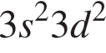 3) 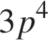 4)

2. Сера проявляет отрицательную степень окисления в
1) 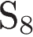 2) 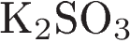 3) 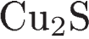 4) 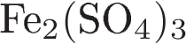

3. Среди перечисленных элементов наименьший радиус атома имеет
1) Li 2) Be 3) B 4) Al

4. Верны ли следующие утверждения о кремнии и его соединениях?
А. Кремний в соединениях проявляет только отрицательную степень окисления.
Б. Высший оксид кремния имеет кислотный характер.

1) верно только А 2) верно только Б
3) верны оба суждения 4) оба суждения неверны

5. В каком веществе кислород образует ковалентные полярные связи?
1) 2) 3) 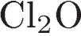 4) 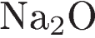

6. Вещество немолекулярного строения
1) SiC 2) SiH₄ 3) H₂O₂ 4) SO₂

7. И сера, и азот реагируют с
1) H₂O 2) Mg 3) концентрированной H₂SO₄ 4) раствором KOH

8. Среди перечисленных веществ:
А) 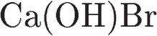 | Б) 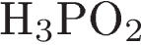 | В) 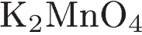
Г) 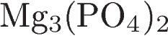 | Д) 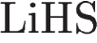 | Е) 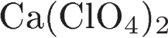
средними солями являются 1) БДЕ 2) АГЕ 3) ВГД 4) ВГЕ

9. Оксид фосфора(V) реагирует с каждым из двух веществ:
1) H₂SO₄ и CaO 2) H₂O и NaOH 3) CO₂ и NH₄Cl 4) FeO и SO₃

10. Серная кислота (разб.) реагирует с каждым из двух веществ:
1) 2) 3) 4)

11. Гидроксид кальция взаимодействует с каждым из двух веществ:
1) 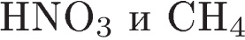 2) 3) 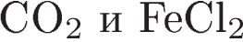 4) 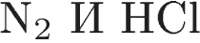

12. Хлорид цинка в водном растворе может реагировать с каждым из двух веществ:
1) SO₂, H₂SO₄ 2) Na₂CO₃, BaSO₄ 3) HBr, KNO₃ 4) KOH, AgNO₃

13. Определите промежуточное вещество X в схеме превращений:
CuO → X → CuCl₂
1) Cu(OH)₂ 2) Cu(NO₃)₂ 3) CuSO₄ 4) Cu₂S

14.Изомерами являются:
1) бутан и циклобутан; 2) пентан и 2-етилбутан;
3) бутан и метилпропан; 4) циклобутан и циклобутен.

15. С хлороводородом может реагировать
1) пентан 2) толуол 3) циклогексан 4) циклопропан

16. Бромную воду обесцвечивают
1) гексен-1 и пентадиен-1,3 2) бензол и толуол 3) этан и этилен
4) циклопропан и циклогексан

17. И с металлическим натрием, и с гидроксидом меди(II) реагирует
1) этанол 2) фенол 3) этиленгликоль 4) пропанол-2

18. Скорость реакции между магнием и раствором медного купороса не зависит от
1) концентрации соли 2) температуры
3) объёма реакционного сосуда 4) площади поверхности соприкосновения реагентов

19. К электролитам относится каждое из двух веществ:
1) гидроксид натрия, ацетат натрия 2) гидроксид железа (III), метанол
3) крахмал, серная кислота 4) глюкоза, карбонат кальция

20. Наибольшее количество ионов образуется при электролитической диссоциации 1 моль
1) хлорида калия 2) нитрата железа (III)
3) сульфата алюминия 4) карбоната натрия

21. Сокращенное ионное уравнение
соответствует взаимодействию

1) сульфата меди (II) и гидроксида калия 2) сульфида меди (II) и гидроксида натрия
3) хлорида меди (II) и гидроксида магния 4) нитрата меди (II) и гидроксида железа (II)

22. Образование осадка происходит при взаимодействии
1) гидроксида железа (III) и азотной кислоты 2) карбоната калия и соляной кислоты
3) хлорида цинка и нитрата серебра 4) гидроксида бария и азотной кислоты

23. Верны ли следующие утверждения о правилах работы с органическими растворителями?
А. Работу с легковоспламеняющимися растворителями следует проводить вдали от огня.
Б. Отработанные органические растворители необходимо выливать в раковину.

1) Верно только А 2) Верно только Б
3) Верны оба утверждения 4) Оба утверждения неверны

24. К раствору хлорида кальция массой 140 г с массовой долей 5% добавили 10 г этой же соли. Массовая доля соли в полученном растворе равна (с точностью до десятых)
1) 7,0% 2) 8,3% 3) 11,3% 4) 15,0%

25. Объём (н.у.) формальдегида, который потребуется для получения 1 л формалина (р = 1,11 г/мл) с массовой долей формальдегида 40%, равен (с точностью до десятых)
1) 0,4 л 2) 33,6 л 3) 134,4 л 4) 331,5 л

26. Масса соли, образовавшейся при растворении оксида железа (III) массой 40 г в избытке азотной кислоты, равна________г. (Запишите число с точностью до целых.)

1) 121 2) 112 3) 120 4) 110

Часть В.

1. С натрием могут реагировать
1) метанол 2) метилпропаналь
3) 3-метилфенол 4) метилацетат
5) акриловая (пропеновая) кислота 6) диэтиловый эфир

2. Метиламин взаимодействует с
1) 2) 3) 4) 5) 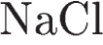 6) 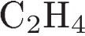

3. Установите соответствие между классом (группой) неорганических веществ и химической формулой вещества, принадлежащего к этому классу.
КЛАСС НЕОРГАНИЧЕСКИХ  ВЕЩЕСТВ |  |  | ХИМИЧЕСКАЯ ОРМУЛА
А) основные оксиды  Б) несолеобразующие оксиды  В) соли  Г) кислоты |  | 1)  2)  3)  4)  5)

4. Установите соответствие между схемой окислительно-восстановительной реакции и свойствами атома хлора, которое он проявляет в данной реакции.

СХЕМА РЕАКЦИИ
A)
Б)
B)
Г)

СВОЙСТВО ХЛОРА
1) окислитель
2) восстановитель
3) и окислитель, и восстановитель
4) ни окислитель, ни восстановитель

5. Установите соответствие между формулой вещества и продуктом, который выделяется на катоде при электролизе водного раствора вещества.

ФОРМУЛА ВЕЩЕСТВА
A) Н₃РO₄
Б) NaOH
B) AgF
Г) Cu(NO₃)₂

ПРОДУКТ НА КАТОДЕ
1) водород
2) кислород
3) галоген
4) металл
5) азот
6) фосфор

6. Установите соответствие между названием соли и реакцией среды её водного раствора.

НАЗВАНИЕ СОЛИ
A) сульфат алюминия
Б) карбонат калия
B) хлорид бария
Г) нитрат железа(III)

РЕАКЦИЯ СРЕДЫ
1) кислая
2) щелочная
3) нейтральная

7.Установи\те соответствие между формулой вещества и формулами реагентов, с каждым из которых оно может взаимодействовать.

ВЕЩЕСТВО
A) FeBr₂
Б) HNO₃
B) Аl(ОН)₃
Г) СuО

ФОРМУЛЫ РЕАГЕНТОВ
1) Zn, NaCl, СO₂
2) O₃, Сl₂, КОН
3) НСl, H₂SO₄, КОН
4) Сu, NaOH, MgO
5) H₂SO₄, Н₂, СО
Часть С.

1. Смесь карбонатов магния и бария растворили в избытке азотной кислоты. Выделился газ объёмом 13,44 л (н.у.). При действии избытка серной кислоты на полученный раствор образовался осадок массой 46,6 г. Рассчитайте массовые доли (в %) веществ в исходной смеси.

2.. Напишите уравнения реакций, с помощью которых можно осуществить
следующие превращения:

3.. Жидкий при обычных условиях ацетиленовый углеводород массой 12,3 г способен максимально присоединить 6,72 л (н. у.) бромоводорода. Установите молекулярную формулу углеводорода.

4. Используя метод электронного баланса, составьте уравнение реакции:
Определите окислитель и восстановитель.

